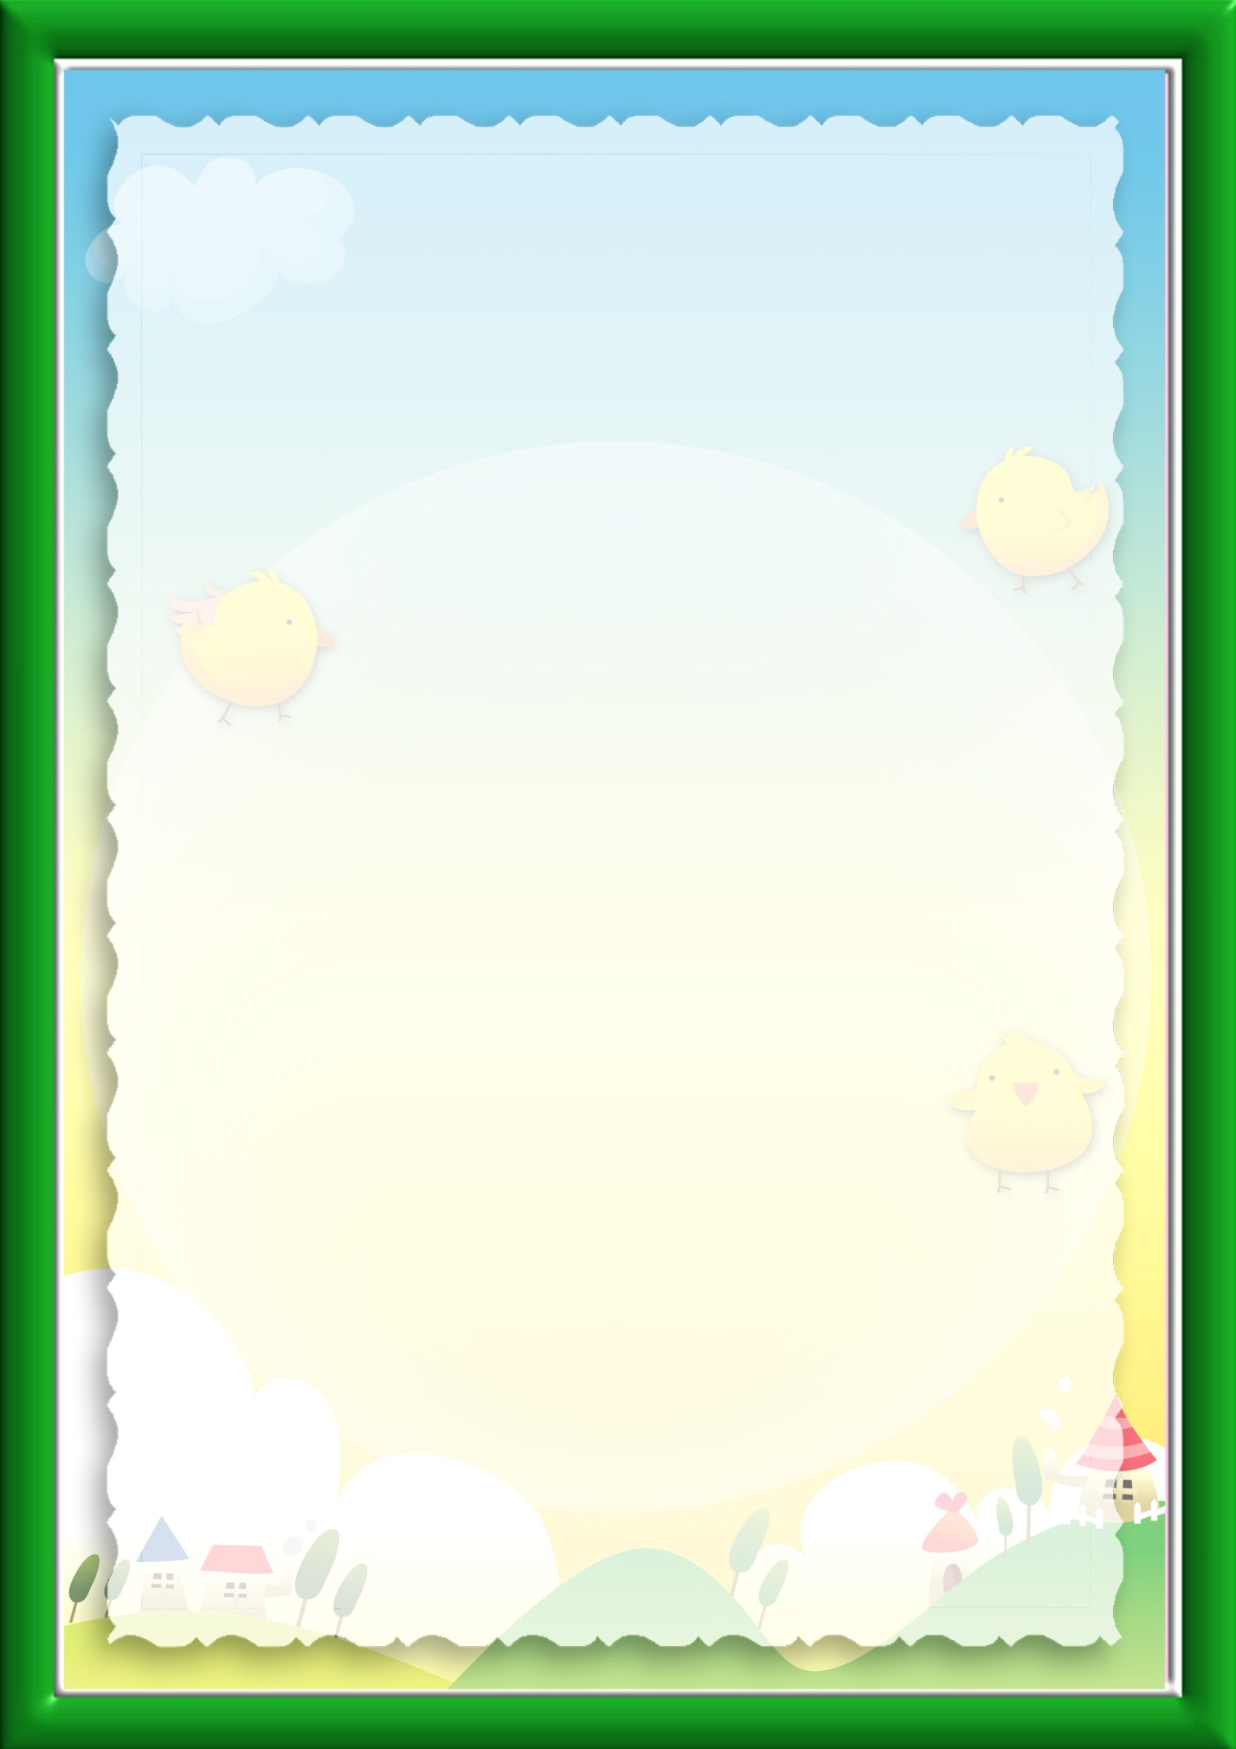

Рисунок

Рисунок

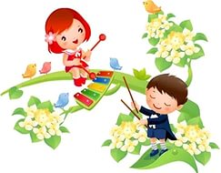

***Консультация для родителей***

**Тема: Подготовка руки к письму**

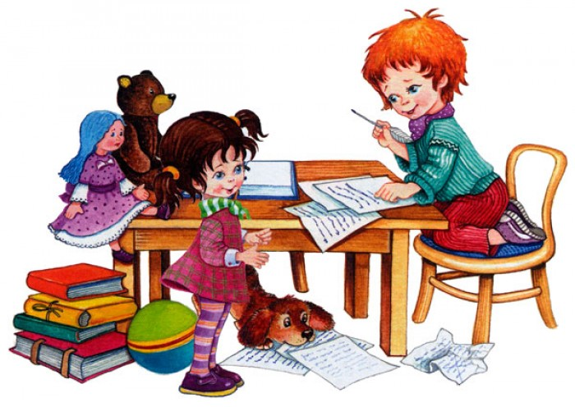



В дошкольные годы в детском саду стараемся сделать очень многое, чтобы **подготовить** малыша к этому процессу овладения **письмом** и облегчить будущему первоклашке процесс овладения **письмом**.

Как нам говорят, что важно именно **подготовить руку к письму в дошкольные годы**, а не научить ребенка писать.

Мы придерживаемся к тому, что **подготовка руки к письму**в дошкольном возрасте включает несколько направлений:

1. Развитие ручной умелости

– это создание поделок, **конструирование**, рисование, лепка,

Здесь развивается мелкая моторика, глазомер, аккуратность, умение довести начатое дело до конца, внимание, пространственная ориентация;

2. Развитие у детей чувства ритма

- это умение согласовывать слово и движение в определенном ритме,

3. Развитие графических умений

- это процесс рисования и графических работ, рисование по клеточкам, раскрашивание, штриховки и других видов заданий.

4. Развитие пространственной ориентации

-это умение ориентироваться на листе бумаги: справа, слева, в верхнем правом углу, посередине, в верхней строчке, в нижней строчке. Есть целая система упражнений для пальчиков.

Например:

1. «Подними пальчики».

Руки лежат на столе ладонями вниз. Нужно поднять пальчики по одному сначала на одной руке, потом на другой. Затем упражнение повторяется в обратном порядке.

2. «На зарядку становись!».

Руки лежат в том же положении. Нужно по очереди поднять пальчики сразу на обеих руках. Начинаем с мизинцев, заканчиваем большими пальчиками.

3. «Собери палочки в корзинку».

Положите на стол 10-15 счетных палочек. Можно использовать карандаши или другие предметы такой же формы (палочки для коктейля и так далее). Задание – одной рукой собрать все палочки по штуке в кулак, не помогая второй рукой. Затем так же по одной палочке выложить их на стол.

Пальцы левой руки и возвращаем правую ладонь на место. Делаем упражнение в другую сторону – теперь левая рука опускается, а пальчики правой руки «обнимают» пальчики левой руки сверху. Выполнять упражнение нужно до 10раз.

Большое значение имеет определение ведущей руки у ребенка.

Перед тем, как делать с ребенком графические упражнения, нужно выявить его ведущую руку. Иногда это просто, так как уже понятно, что ребенок – правша. Или что он явно левша. А иногда ребенок делает все задания то одной, то другой рукой. Здесь нужно определить ведущую руку у детей для самоуверенности ребенка при обучении в школе.

В конце года идет определение уровня готовности руки ребенка к письму.

Родителям предлагаем провести с ребенком несколько простых упражнений, которые помогут определить, достаточно ли хорошо развита у малыша мелкая моторика и готова ли его рука к письму.

Например:

1. Рисуем круг.

Показать ребенку нарисованный на листе бумаги круг. Диаметр круга 3-3,5 см., далее попросить его нарисовать точно такой же круг на его листе бумаги (простым карандашом).

Если кисть руки ребенка развита слабо, то могут наблюдаться такие признаки:

- вместо круга получится овал или круг выйдет слишком маленького размера;

- линия будет прерывистой, угловатой, неровной;

- вместо одного плавного движения руки при рисовании круга у ребенка будет много мелких прерывистых движений кисти руки при рисовании,

-ребенок будет стремиться зафиксировать кисть руки неподвижно на листе бумаги.

2. Штриховка.

Предложить ребенку заштриховать силуэт простого предмета *(домик, кораблик, яблоко или любой другой)* прямыми линиями, не выходя за границы силуэта.

Показать образец – как можно штриховать (горизонтальная штриховка, вертикальная штриховка, диагональная штриховка) Ребенок сам выбирает, в каком направлении он будет штриховать.

Если рука недостаточно хорошо развита,

то малыш станет постоянно переворачивать изображение *(так как не может поменять направление действия рукой)*.



